今天学习的内容

1:复习昨天的内容

2:作业

3:今天的目标

3.1:html5新特性视频与音频

3.2:Flash被H5取代

Flash绘图(AS/Flex) ==> Canvas/SVG

Flash动画 ==> Canvas

Flash视频和音频播放 ==> video/audio

Flash 客户端存储 ==> WebStorage

3.3:H5新特性--视频播放

H5提供了一个新的标签用于播放视频

<video src="res/x.mp4"></video>

<video>

<source src="res/x.mp4">

<source src="res/x.ogg">

<source src="res/x.avi">

您的浏览器版本过低，请升级

</video>

它本身是一个300*150的inline-block元素

(1)成员属性

autoplay: false 是否自动播放 <video autoplay>

controls:false 是否显示播放控件

loop:false 是否循环播放

muted:false 是否静音

poster:"" 在播放第一帧之前显示海报

preload: 视频预加载策略

auto:预加载视频元数据及缓冲一定时长

metadata:仅加载元素数(时长,第一帧内容,尺寸)

none:不预加任何数据

(2)JS属性

currentTime 当前播放的时长

duration 总时长

paused:true 当前视频是否处理暂停状态

volume:1 当前音量 0~1

playbackRate 播放速率 大于1快播 小于1慢播

(3)成员方法

play(); 播放视频

pause(); 暂停播放

(4)成员事件

onplay 当视频开始播放时触发事件

onpause 当视频暂停时时触发事件

练习1:不使用video自带controls自定义播放/暂停按钮



练习2:不论何时只要视频暂停显示一副广告,只要播放，就隐藏广告



3.4:H5新特性--音频播放

<audio src="x.mp3"></audio>

<audio>

<source src="x.mp3" />

<source src="x.wav" />

</audio>

它默认300*30的inline-block元素,但若没有controls属性不可见

audio标签/对象/方法/属性

(1)成员属性

autoplay: false 是否自动播放 <video autoplay>

controls:false 是否显示播放控件

loop:false 是否循环播放

muted:false 是否静音

preload: 视频预加载策略

auto:预加载视频元数据及缓冲一定时长

metadata:仅加载元素数(时长,第一帧内容,尺寸)

none:不预加任何数据

(2)JS属性

currentTime 当前播放的时长

duration 总时长

paused:true 当前视频是否处理暂停状态

volume:1 当前音量 0~1

playbackRate 播放速率 大于1快播 小于1慢播

(3)成员方法

play(); 播放视频

pause(); 暂停播放

(4)成员事件

onplay 当视频开始播放时触发事件

onpause 当视频暂停时时触发事件

练习:使用复选框控制网页的背景音乐

[*]是否播放背景音乐

cb.onchange = function(){

this.checked

}

3.5:html5 绘图技术--Canvas(重点&难点)

网页中的可用绘图技术

网络中统计图，网页游戏(第三方游戏框架)，3D应用，酷弦的特效，地图应用(SVG)都要使用绘图技术。

常用绘图技术有三种

(1)SVG绘图:2D矢量图绘图技术，2000年出现,后纳入H5标准

(2)Canvas绘图:2D位图绘图技术,H5提出的绘图技术

(3)WebGL绘图:3D绘图技术，未纳入H5标准

第三方游戏开发引擎

(1)cocos2d-js http://www.cocos.com/docs/js/index.html

(2)egret

(3)lufylegend http://www.lufylegend.com/

第三方3D 引擎

three.js

|  |
| --- |
| Canvas绘图难点所在  (1)坐标系  (2)单词比较多 |

3.6:Canvas 绘画

Canvas:画布

<canvas id="c2" width="500" height="400">

</canvas>

注意事项:画布高度与宽度只能使用html/js属性来赋值

不能使用css

每个画布上有且只有一个画笔,进行绘图

var ctx = c2.getContext("2d"); //获取画布上的画笔

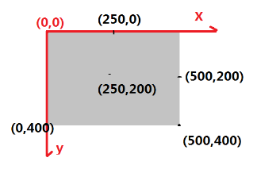

3.7:Canvas 绘画--矩形

矩形的定位点在自己的左上角

ctx.lineWidth = 1; 描边宽度(边线宽度)

ctx.fillStyle = "#000" 填充的样式

ctx.strokeStyle="#aaa"描边样式

ctx.fillRect(x,y,w,h); 填充一个矩形

ctx.strokeRect(x,y,w,h)描边一个矩形

ctx.clearRect(x,y,w,h) 清除一个矩形范围内的绘图

练习1:在画布左上角，左下右上角，右下角，居中画矩形

练习2:在画布上描边一个可以左右移动矩形

提示:使用定时器+先清除画布+再重新绘制矩形(x不停增加)

今天作业:学子商城商品列表分页查询

练习3:在画布上描边一个可以上下移动 17:28--17:33

练习4:在画布上描边一个可以45度

3.7:Canvas 绘制文本

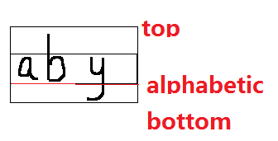

ctx.textBaseline = "alphabetic"; //文本基线??

ctx.font = "19px sans-serif"; //文本大小和字体

ctx.fillText(str,x,y); //填充一段文本

ctx.strokText(str,x,y); //描边一段文本

ctx.measureText(str); //检测文本宽度 {width:x}

今天作业1:

创建datas.php程序接收请求返回如下数据

[

{"label":"部门1","value",150},

{"label":"部门2","value",190},

{"label":"部门3","value",180},

{"label":"部门4","value",180},

]

创建salesdata.html 显示画布并且发送ajax请求

datas.php,接收返回数据，绘制如下图形

柱子高度 value值

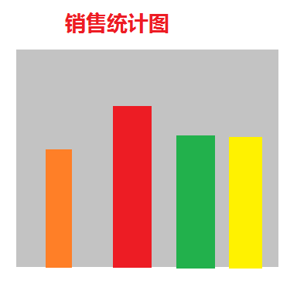

今天作业2:学子商城商品列表分页查询